中文题目（一般不超过20字）
张三三^{1,2}, 李 四²，吕五六³
(1.重庆大学 山地城镇建设与新技术教育部重点实验室，重庆400045；
2.重庆大学 土木工程学院，重庆400045；3.陕西省建筑科学研究院有限公司，陕西 西安710082)
摘要：《建筑科学与工程学报》对稿件摘要有严格要求。摘要应写成报道式，按照摘要四要素（目的、方法、结果、结论）依次撰写，直接切入主题（请勿论及研究基础和背景知识，请勿进行自我评价），且中文摘要字数不少于400字，方法和结果部分尤其要具体说明。须体现研究方法的核心内容，即创新性。研究结果必须详细具体，体现计算具体数值或某种变化趋势，并且要得出具有创新性的结论；英文摘要必须与中文摘要严格对应，专业词汇必须准确，严格按照专业词典查出；英文摘要尽量用短句子，用过去时态叙述作者所做的工作，用现在时态叙述作者得出的结论；避免使用一长串形容词或名词来修饰名词，对于缩写词，应在第一次出现时给出全称。
关键词：关键词1；关键词2；关键词3；关键词4；……（关键词一般为4~8个）
中图分类号： (请在中国图书馆分类法中查找) 文献标志码： A

English title（句首字母和专有名词首字母大写，尽量避免使用A、An、The）
ZHANG Sansan^{1,2}，LI Si²，LYU Wuliu³
(1.Key Laboratory of New Technology for Construction of Cities in Mountain Area of Ministry of Education, Chongqing University, Chongqing 400045, China；2. School of Civil Engineering, Chongqing University, Chongqing 400045, China；3.Shaanxi Architecture Science Research Institute Co., Ltd., Xi’an 710082, Shaanxi, China)
（盲审稿件必须全部匿名，不保留任何作者信息，包括作者单位和页脚中的作者信息也要删除）
Abstract: In order to study ……The results show that……（英文摘要要求与中文摘要对应；题目、摘要、关键词、图名、表名中的专业术语应使用相同表述）.
Keywords: keyword 1; keyword 2; keyword 3; keyword 4; ……
Author resumes: ZHANG Sansan(1980-),male,PhD,professor,E-mail:123456789@qq.com.(如有通信作者，将通信作者英文简介也附上)

0引 言
引言作为论文的开头，是论文内容的重要提示。作者应以简短的篇幅介绍论文的写作背景、目的、缘起和提出研究要求的现实情况，并对相关领域国内外近期的研究概况进行较完整的回顾和恰当的评述（文献综述），指出目前研究的优缺点或存在的不足，说明本研究与前人工作的关系，目前的研究热点、存在的问题及作者所做工作的意义，并陈述论文研究在此基础上所取得的成果和突破，最终落归到本文的研究目的、意义和内容上。引言中对文献进行回顾和评述时，应当有针对性且较为具体；所引用的文献中，近五年文献比例不少于三分之一。
引言也可点明本文的理论依据、试验基础和研究方法，简单阐述其研究内容并预示本研究的结果、意义和前景，但不必展开讨论。

1 正文
投稿时应检查：论文结构是否合理、逻辑是否清晰；语句是否通顺，论文中的错别字是否均已改正（论文投稿前一定要仔细通读几遍，务必把句子含义表达得非常清楚，避免因文字表达等问题被拒稿）；所有公式及涉及的物理量符号是否均已在文中解释含义；论文中的图、表分析是否深入，不能只对图表进行一般性的描述，而应有深入的分析。

1.1文档格式要求
投稿过程中须填写题名、摘要等信息，系统可自动识别Word 97-2003格式文档中的相关信息，其他格式需自行填写。尽量避免使用PDF格式版本投稿，如因文档过大而不能上传时，请及时联系编辑部。正文文字用五号字，单倍行距，其他各级标题可酌情使用较大字体。

1.2图表要求
正文中的图、表按出现的先后顺序采用阿拉伯数字顺序编号（请勿采用图1.2、表2.3的形式），图名、表名必须有中、英文2种表述（英文标题句首字母和专有名词首字母大写，其余均小写），图必须清晰、精确，应当保证黑白印刷时具有足够的区分度。子图要有子图名（子图名不需要英文表述）。图表中文字均用中文表示，文中已有解释的符号或英文缩写除外。图题置于图下方，表题置于表上方，坐标图的横、纵坐标必须标明其对应的量及单位（量纲为一的量除外）。如果图、表内容较多，可以通栏排版。
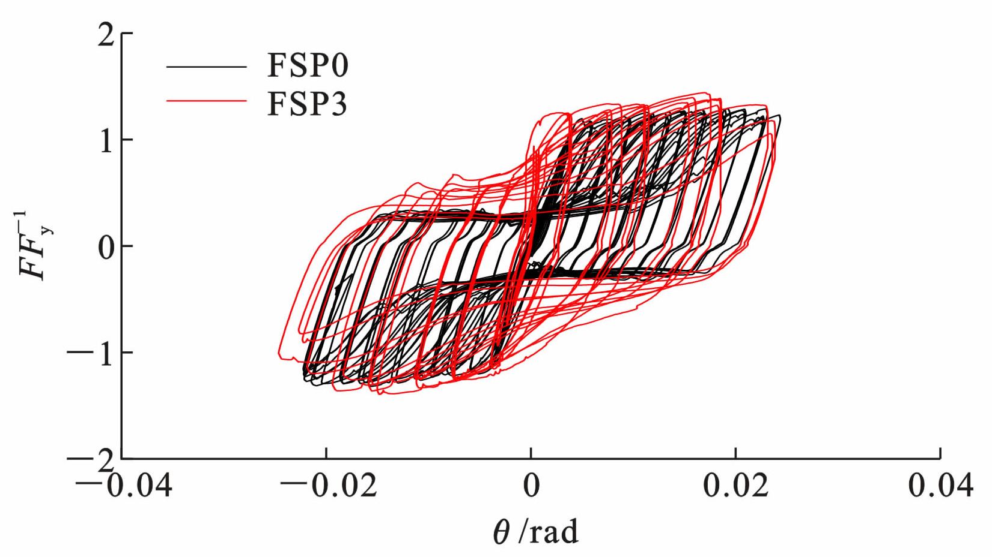
图1 滞回曲线
Fig 1 Hysteretic curves
表1 混凝土材料性能
Table 1 Material properties of concrete
试件编号 | f_{cu,k}/MPa | f_{ck}/MPa | E_{c}/MPa
1 | 40.20 | 26.89 | 32646
2 | 42.99 | 28.75 | 33254
3 | 41.32 | 27.63 | 32897
平均值 | 41.50 | 27.76 | 32937

1.3参数解释
论文中出现的所有参数首次出现都必须解释,且一律用斜体。表示矩阵、矢量的符号一律用斜黑体，量的符号务必使用单个字母表示，可加下标用以区分。

1.4单位要求
论文中涉及到量的单位，务必使用国际标准单位；图表中的量与单位之间用“/”切分，如位移/mm，度的符号外加圆括号，如偏角/(°)；复合单位用幂的形式表示，外加圆括号，如速度/(m·s⁻¹)。

1.5公式要求
公式务必清晰，请使用MathType编辑(公式中符号正斜体设置方法：Mathtype-样式-定义-高级)，同一编号下的不同公式连排用逗号切分；公式与约束条件并排，用空格切分。当分式的分子或分母中再出现分式时，分子或分母中的分式必须卧排。

2 结语
结语应当明确、具体、简练，并说明论文研究的实用意义以及研究中存在的不足、后续工作的展望等。结语不能是论文中各节的简单总结，也不能与摘要简单重复。

参考文献：（一般不少于20条）
References：
引用文献应遵循“最新、关键、必要和亲自阅读过”的原则；应在正文中顺次引述（按在正文中被提及的先后来排列各篇参考文献的序号，所有参考文献均应在正文中标出）；对于文献有多个作者的，只著录前3位作者，从第4位开始用“等”代替。参考文献应不少于20条。中文及其他非英文参考文献均要有对应的英文表述。参考文献采用顺序编码制，只列出公开出版物，以便于编者、读者查阅。
示例：
[1]邵旭东.桥梁工程[M].4版.北京：人民交通出版社, 2016.
SHAO Xudong. Bridge engineering[M]. 4th ed. Beijing: China Communications Press, 2016.
[2]高宛成,肖 岩.冷弯薄壁型钢组合墙体受剪性能研究综述 [J].建筑结构学报,2014,35(4):30-40.
GAO Wancheng, XIAO Yan. Literature review of shear performance of cold-formed thin-walled steel composite walls [J].Journal of Building Structures,2014,35(4):30-40.
[3]杨 静.砌体结构抗震墙足尺模型破坏形态的试验与分析[D].太原:太原理工大学,2013.
YANG Jing. Full-scale model failure form experiment and analysis of masonry walls[D].Taiyuan: Taiyuan University of Technology,2013.
[4]周天华,王继琴. 一种装配式冷弯薄壁型钢复合墙体: CN202022385243.5[P]. 2021-07-23.
ZHOU Tianhua, WANG Jiqin. A fabricated cold-formed thin-walled steel composite wall: CN202022385243.5[P].2021-07-23.
[5]张 川,钟华君,吴小宾,等.汶川地震部分多层混合砌体结构房屋震害调查及特征分析[C]//陈肇元,钱稼茹.汶川地震建筑震害调查与灾后重建分析报告.北京:中国建筑工业出版社,2008:137-141.
ZHANG Chuan, ZHONG Huajun, WU Xiaobin, et al. Seismic damage investigation and characteristic analysis of some multistory masonry buildings in Wenchuan earthquake[C]// CHEN Zhaoyuan, QIAN Jiru. Report on the Earthquake Damage Investigation and Post Disaster Reconstruction of Buildings in Wenchuan Earthquake. Beijing: China Architecture & Building Press,2008:137-141.
[6]黄宗明.大跨越塔节点研究报告[R].重庆:重庆大学, 2008.
HUANG Zongming. Research report on the node of the great span tower [R]. Chongqing: Chongqing University, 2008.
[7]钢结构设计标准：GB 50017—2017[S].北京:中国建筑工业出版社,2017.
Standard for design of steel structures: GB 50017—2017 [S].Beijing: China Architecture & Building Press,2017.
[8]黄旭民,黄林冲,梁 禹.施工期同步注浆影响下盾构隧道管片纵向上浮特征分析与应用[J/OL].岩土工程学报:1-9[2021-08-03]. http://kns.cnki.net/kcms/detail/32.1124.TU.20210510.1706.012.html.
HUANG Xumin, HUANG Linchong, LIANG Yu. Analysis and application of the longitudinal characteristics of the shield tunnel segments uplift affected by synchronous grouting during construction[J/OL].Chinese Journal of Geotechnical Engineering:1-9[2021-08-03]. http://kns.cnki.net/kcms/detail/32. 1124. TU.20210510.1706.012.html.
[9]ROUSSEAU R. A case study: evolution of JASIS’ Hirsch index[EB/OL]. (2005-11-29)[2020-04-12]. http://www.google. com/search?hl=zh-CN&newwindow=1&q=rousseau+a+case+ study&btnG=%E6%90%9C%E7%B4%A2&lr=.

